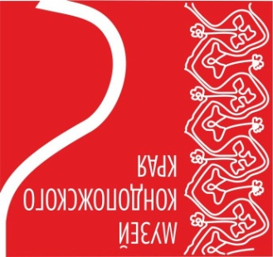
Пресс-релиз. (0+)

«Кондопога глазами художников»

80-летию Кондопожского района посвящается
15 марта 2018 – 01 апреля 2018

Организаторы: Администрация Кондопожского муниципального района
Муниципальное учреждение культуры «Музей Кондопожского края»
Площадка и режим работы выставки: с 15 марта 2018 по 01 апреля 2018
Музей Кондопожского края/ ул.Пролетарская, д.13, г.Кондопога / с 10:00 до 18:00 / Выходные: суббота
Контакты: тел.: 8 (81451) 7-05-71 ,89643178394
Информационные ресурсы: e-mail: kondmus@yandex.ru http://kondmus.karelia.ru/ http://vk.com/club49286567
Новая выставка в музее Кондопожского края посвящается 80-летию города Кондопоги.
Главным объектом внимания стал город Кондопога, который представлен в работах из фондовых коллекций музея, собрания МОУ ДОД «Детская школа искусств», частных коллекций кондопожских художников.
Всего на выставке можно увидеть 28 художественных работ: от картин, выполненных в 60-е годы прошлого века до современных работ.
На выставке зрители увидят работы очень разных художников. У каждого автора свой жизненный путь и накопленный уникальный опыт, через призму которого он передаёт своё видение города Кондопоги.
Внимание посетителей выставки несомненно привлекут живопись Топурия Б.О., Грязева С., Виноградова В., Мельникова А., графика Медведевой Л.И., карандашная графика и живопись Сосновой Н.В., пастели и графика Соболевой И.Р., акварели Соснова В.
Объединяющими факторами для всех этих людей служат — любовь к искусству, творчеству и место, где они творят - Карелия и славный город Кондопога.
Открытие выставки в юбилейный год станет подарком истинным ценителям прекрасного. Ведь встреча с настоящим искусством это всегда праздник. Искусство обогащает душу и сердце, позволяет взглянуть на мир другими глазами, делает нас лучше, добрее, заряжает яркими, позитивными эмоциями, помогает обрести гармонию.
Выставка будет интересна широкому кругу посетителей.

